桃園市立大有國民中學109學年度第一學期第二次評量試卷
年 級 | 八 | 考 試  科 目 | 公民 |  |  | 命 題  範 圍 | 第三、四課 | 作 答  時 間 | 45分
班 級 |  | 姓 名 |  | 座 號 |  | 分 數

一、選擇題(每題2分)
( )1.「權力使人腐化，絕對的權力，使人絕對的腐化」。這句名言這句話運用在政府體制中，可說明下列何者的重要性？
(A)分權制衡 (B)民意政治
(C)法治政治 (D)主權在民
( )2.現代民主國家多依據「三權分立」學說將政府的權限加以劃分，其中哪一項是「依據法律獨立行使職權」的權力？
(A)立法權 (B)行政權 (C)司法權 (D)監察權
( )3.1960年代美國的種族衝突日益激烈，為了對抗種族隔離措施，黑人民權運動在各地展開，促使國會通過法案，確保少數族裔獲得在法律及政治上的平等地位。請問，美國國會代表哪一種政府的權力？
(A)司法權 (B)監察權(C)行政權 (D)立法權
( )4.○○理念要求政府所有權力的行使都納入憲法的軌道，並受憲法的制約，以維護公民普遍自由和權利。請問，○○理念是下列何者？
(A)人治政府 (B)萬能政府
(C)獨裁政府 (D)有限政府
( )5.柯南當了總統後，為了降低犯罪率，故禁止人民晚上10點後出門。但此政策必須送到立法院三讀通過才能成為法律。而此法律案通過後，民怨沸騰，隨即司法院大法官也做出解釋，認定這個法律違反憲法，無效。柯南也感知總統的權力是被限制的，不是想做什麼就可以做什麼。上述文章畫線部分屬於哪些憲政原則？
(A)主權在民、違憲審查制度
(B)法治政治、權力分立
(C)法治政治、違憲審查制度
(D)主權在民、權力分立
( )6.民主國家是透過《憲法》來建構「有限政府」以保障人民的自由權利。請問：下列哪一項不是基於有限政府發展出來的憲政精神？
(A)政府權力的正當性源自人民
(B)司法機關負責審查政府的施政是否違憲
(C)政府權力的行使，是依據憲法或法律
(D)將政府的權力劃分給不同機關，使其相互制衡
( )7.在我國，立法機關對於政府施政不滿意時，可以提出不信任案，迫使其解散重組，以負起政治責任。依我國《憲法增修條文》規定，立法院提出不信任案時，其行使對象是下列何者？
(A)正、副總統 (B)司法院大法官
(C)行政院院長 (D)監察院院長
( )8.下列關於總統的職權，何者正確？
(A)提名行政院院長，經立法院同意後任命
(B)任期4年，連選得連任
(C)可提出憲法修正案
(D)不信任案通過時，總統可被動解散立法院
( )9.下列關於我國監察院的敘述，何者正確？
(A)監察委員具彈劾總統之職權
(B)掌理公務員違法失職之懲戒
(C)監察委員是由總統提名，經立法院同意任命
(D)監察院設有審計部，審查立法院通過之預算案
( )10.哪位政府首長的主張，最符合他自己的身分？
(A)監察院院長：我要為國家爭取進入聯合國。
(B)行政院院長：我要求全國警察機關，全力改善國內治安
(C)司法院院長：我希望可以推動租稅法案的修訂
(D)考試院院長：我會鼓勵委員主動調查是否有公務人員違法或失職，而予以彈劾
( )11. 立法院已三讀通過《憲法訴訟法》，未來的釋憲及統一解釋法律與命令將改以憲法法庭裁判方式進行，下列何者也是目前憲法法庭的工作職責？
(A)負責各種訴訟審判
(B)處理公務員違法失職的懲戒事項
(C)審理總統、副總統罷免案
(D)審理政黨違憲解散案件
( )12. 總統可以發布「緊急命令」，這是總統很大的權力，一旦生效後，總統所有的施政可以跳過立法院，直接行使權力。為了避免總統濫用「緊急命令」權力，憲法的規定如何限制總統的這項權力？
(A)須經行政院會議之決議同意即生效
(B)總統可以基於任何事由發布緊急命令
(C)立法院不同意時，緊急命令立即失效
(D)發布緊急命令後，立法院必須在7日內追認
( )13. 我國為亞洲地區第一個民主國家，採取五權分立的制度。請問：下列對於「權力分立」的敘述，何者錯誤？
(A)首位倡導者是法國思想家孟德斯鳩
(B)可以促進政府的效率
(C)權力分散可以相互制衡
(D)可以避免領導人或國家專權
( )14. 孫中山所提的「五權分立」與西方「三權分立」之間，最大的差異為下列何者？
(A)行政權和立法權互相制衡
(B)考試權與監察權特別獨立出來
(C)司法權獨立於行政、立法權之外
(D)監察權與考試權彼此結合
( )15. 民主國家必須依法行政，政府如果沒有法律的依據，便不能增加人民的負擔或是限制人民的基本自由權力，否則人民就可針對該事項尋求法律的救濟。上述內容最能展現哪種憲政精神?
(A)主權在民 (B)法治政治
(C)權力分立 (D)違憲審查制度
( )16. 阿鴻參加大學同學會，同桌有四位任職於我國中央政府機關的同學，分別談論了自己的工作職權，聊天內容與座位如右圖所示。若阿鴻兩旁的同學分別任職於監察院與立法院，根據圖中內容判斷，他的座位最可能位於圖中何處？
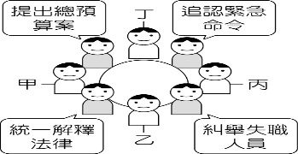
(A)甲 (B)乙 (C)丙 (D)丁
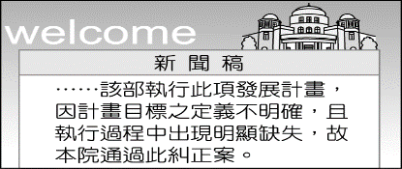
( )17. 附圖是我國中央政府某院在其官方網站上發布的新聞稿。根據圖中內容判斷，該院依其職權，最可能在其網站中發布下列何項訊息？
(A)7月將要舉辦公務人員高等考試
(B)本會期將行使審計長人選同意權
(C)公布釋字第六六六號憲法解釋文
(D)98年度決算報告已完成審定
( )18.下列是行政院院長與某部部長的對話：
院長：『這次立法院剛通過的甲法案，我們在政策執行上是否有困難？』部長：『經過內部評估，這個法案實在是窒礙難行，請院長考慮對立法院提出……。』根據上述對話內容判斷，部長應是提出下列何項建議？
(A)覆議案 (B)預算案
(C)施政報告 (D)不信任案
( )19. (甲)審計長；(乙)大法官；(丙)考試委員；(丁)法務部部長。以上有哪些官員是經由總統提名，立法委員同意產生的？
(A)甲乙丙 (B)甲乙丁 (C)甲丙丁 (D)乙丙丁
( )20.下列對話是同學們發表自己對三權分立的看法。何人的說法正確？
(A)李文：三權分立的主張是英國學者洛克提出
(B)張晨：三權分立主張將權力分為行政、立法、司法三部分
(C)建國：三權中的立法權代表民意，故為三權中權力最大的
(D)言中：行政權是執行國家政策，所以必須超然獨立，才能公平為民謀福利
( )21. 法務部矯正署後勤資源組組長在之前任職法務部矯正署宜蘭監獄典獄長期間，收了受刑人特別助理所提供的溫泉酒店住宿招待券等不正當利益，協助受刑人可以特別接見。監察院認定有重大違失，不適任現在職務，應立即停職或急速處分調離現職，並通過○○案，移送法務部部長依法處理。請問：○○案是屬於下列哪一項職權？
(A)糾舉權 (B)彈劾權 (C)糾正權 (D)同意權
( )22. 蘇利文為了實現服務大眾、造福人群的理想，於是參加立法委員的選舉，順利當選之後，他可以行使以下哪些職權？甲、質詢總統、副總統；乙、審查中央政府所提預算；丙、提出正、副總統彈劾案；丁、提出覆議案
(A)甲乙 (B)乙丙 (C)甲丁 (D)乙丁
( )23. 下列哪些公職人員是由人民直接選舉出來為民服務的？甲、總統、副總統；乙、立法院院長；丙、立法委員；丁、司法院大法官；戊、考試委員
(A)甲乙 (B)甲丙 (C)乙丁 (D)丙戊
( )24. 監察院對勞動部提出○○案，因為我國發生重大職業災害中有近6成事業單位未曾接受勞動檢查，另辦理職業災害勞工重建及職業傷病防治等計畫成效也待提升。上述所提到○○案最有可能為何？
(A)糾舉案 (B)彈劾案 (C)糾正案 (D)不信任案
( )25. 下列是班上同學對相關人員職權的比喻。請問：哪一個比喻例子最不適當？
(A)行政院：公務員的任免者
(B)大法官：《憲法》守護者
(C)立法委員：法律接生婆
(D)監察委員：公務員的糾察隊
( )26. 西方民主國家，中央政府的分權方式大多採取「三權分立」原則。請問：下列關於三權分立的敘述，何者正確？
(A)行政及考試機關彼此制衡
(B)分成行政、監察、司法三權
(C)三權分立是參考五權分立設計而成
(D)司法獨立原則相當重要
( )27. 我國立法院的重要職責就是監督行政院，但如果行政院覺得立法院的決議無法配合時，可以有什麼做法？ˉ
(A)行政院可對立法院提不信任投票
(B)經總統核可後，移請立法院覆議
(C)行政院長可呈請總統解散立法院ˉ
(D)向司法院大法官提出釋憲案
( )28. 如果我國要進行修憲，需要下列哪些機關及人員的配合才能順利達成？
(A)立法院、大法官 (B)總統、公民複決
(C)行政院、大法官 (D)立法院、公民複決
( )29. 過去十多年，我國政府致力於憲政改革，取得舉世認同的民主成就。請問：以下關於政府運作的描述，何者最接近民主政府的運作原則？
(A)落實主權在民，各項爭議都公民投票解決
(B)為防止民意代表專權，連選只得連任一次
(C)實施有限政府，政府職權依據分權原理設計
(D)不惜代價，涉及民眾福利者皆應優先處理
( )30. 阿發閱讀報紙時，不小心翻倒飲料把下圖部分文字遮住了。圖中的汙漬處應是指哪一個政府機關？
(A)監察院審計部 (B)行政院法務部
文林苑都市更新案惹爭議，51 名立委完成釋憲聲請案連署，將向 提出。立委表示，希望透過釋憲了解法條哪些部分有違憲之虞。
(C)司法院最高法院 (D)司法院大法官
( )31. 下列有關覆議制度的流程，請排出正確的順序？甲、立法委員投票決定維持或否決原決議；乙、經總統核可移請立法院覆議；丙、行政院認為窒礙難行；丁、立法院決議
(A)甲乙丙丁 (B)丁丙乙甲
(C)乙甲丁丙 (D)丁乙丙甲
( )32. 有一本書上寫著：「如果立法權和行政權集中在同一人手中，自由便不能存在；如果司法權不和立法權、行政權分立，自由也不存在。……在土耳其帝國，這三項權力集中在『蘇丹』（統治者）一人身上，所以可怕的暴政控制著一切。」這樣的論述最可能是出於下列何人？
(A)洛克 (B)孫中山
(C)艾克頓爵士 (D)孟德斯鳩
( )33. 民主國家主張政治權力不能集中於同一群人手中，其理由有哪些？甲、避免侵害人民的自由與權利；乙、便於統治人民；丙、為增加政治權力；丁、避免侵害君主或總統權力；戊、避免權力被濫用
(A)甲乙 (B)丙丁 (C)甲戊 (D)乙戊
( )34. 1776年7月4日美國發表獨立宣言，正式脫離英國。當時的開國者們認為國家存在目的，是根據人民的意願來服務民眾，國家所行使的權力都離不開這個根本。人民可以選擇授權於國家，也可以保留或收回這份權力。請問，上述觀念符合哪一種憲政原則？
(A)主權在民 (B)權力分立
(C)法治政治 (D)違憲審查制度
( )35. 我國政府預算及決算經費流程如後：(甲)編列預算→(乙)審查預算→(丙)執行預算，做成決算→(丁)審核決算→(戊)、審議審核報告。請問：上述有哪些項目是由立法機關負責？
(A)甲丙 (B)甲戊 (C)乙丁 (D)乙戊
( )36. 杰恩在網路上看到一則有關肺炎傳染病的新聞報導，如下：「若民眾涉及散播有關傳染病流行疫情之謠言或不實訊息，對社會大眾產損害，可依傳染病防治法第63條之規定移送檢察機關偵辦，最高可科以新臺幣三百萬元之罰金；如未涉刑罰者，將函請警察機關依社會秩序維護法第63條第1項第5款規定予以裁處罰鍰。」這一則新聞彰顯哪種憲政精神？
(A)保障人民權利、強調主權在民
(B)人人遵守法律、政府依法而治
(C)權力約束權力，權力相互制衡
(D)司法審查、確保政府運作符合憲法
( )37. 針對監察院彈劾權的行使，下述人員中何項非其對象？
(A)最高法院法官 (B)桃園市議員
(C)行政院院長 (D)台北市市長
( )38. 以下是國泰與民安進行角色扮演的對話――
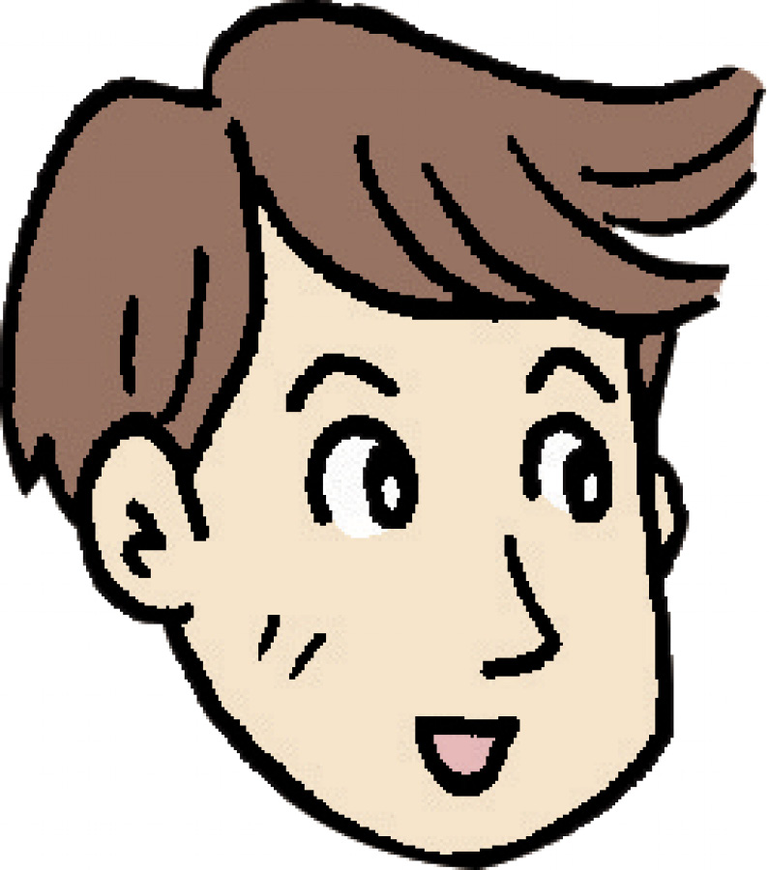
我要提名趙安康為下一任監察院院長。
國泰
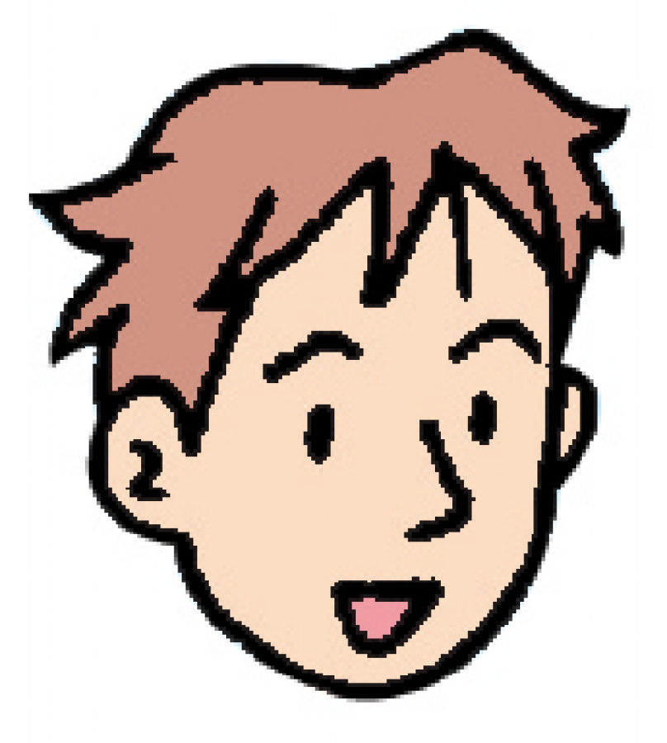
監察院是獨立行使職權的憲政機關，故院長人選應該要超出黨派，因此我不同意。
民安
依據上述對話內容判斷，下列二人職權的敘述何者正確？
(A)國泰可以提名立法院院長
(B)民安可以提出憲法修正案
(C)民安依法對國泰提出質詢
(D)民安可以向國泰提出覆議。
( )39. 下列有關我國政府機關及其職權的配對，那些是正確的?
(A)司法院—審理政黨違憲解散事項
(B)考試院—負責會考、學測等國家升學考試
(C)監察院—審計政府機關的年度預算
(D)立法院—解釋憲法及統一解釋法律和命令
( )40. 「三權分立」與「五權分立」都是為了避免權力過於集中而導致獨裁的弊端。有關五權分立的敘述，下列何者正確？
(A)監察權是從司法權中獨立出來
(B)考試權是從行政權中獨立出來
(C)行政權是源於傳統的御史大夫制度
(D)考試權的獨立是為了確實監督政府機關
( )41. 憲政精神強調以《憲法》具體規範政府的組成與權力的行使，關於憲政精神的敘述，下列何者有誤？
(A)主權在民：主張國家主權屬於全體國民
(B)權力分立：將政府權力畫分給不同機關，使其相互制衡
(C)法治政治：政府權力的運作只受憲法約束
(D)違憲審查制度：政府的作為有逾越憲法規範的疑義時，司法機關解釋憲法，確保政府運作符合憲法要求
( )42. 政府為推動公務人力考選、培訓、任用的三合一政策，設立國家文官培訓所，負責辦理公務人員相關訓練。根據上述內容，國家文官培訓所應隸屬於下列哪一機關？
(A)考試院 (B)行政院 (C)立法院 (D)監察院
( )43. 我國對於失職的公職人員設有彈劾制度。根據附圖中兩人的對話內容推斷，此彈劾案的提出者與彈劾對象依序為何？
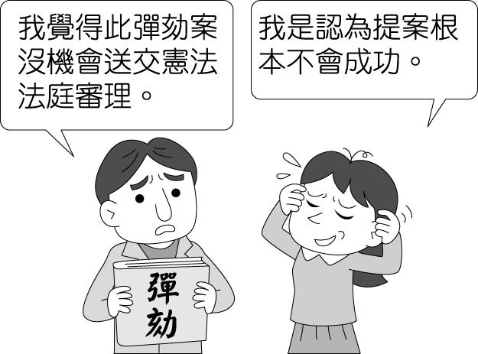
(A)立法委員、正副總統
(B)司法院大法官、正副總統
(C)監察委員、行政院院長
(D)立法委員、行政院院長
( )44. 關於大法官之產生方式，和下列哪一組人選全部相同？
(A) | 行政院院長、國防部部長、監察委員
(B) | 立法院院長、立法委員、監察院院長
(C) | 司法院院長、考試委員、文化部部長
(D) | 考試院院長、審計長、監察院副院長
( )45. 請從下列對話判斷，誰來自五權分立的國家
(A)安娜：我們的行政機關同時擁有考試權
(B)亞迪：我們的立法機關身兼監察機關
(C)淑文：我們的總統要對人民負責，並可提名
審計長
(D)翔平：我們的司法機關獨立於行政與立法機
關之外，且我們沒有監察院及考試院
( )46. 民主國家為了避免政府的權力太大，侵犯到人民的權利，政府的組織與職權的設計都以「權力分立且相互制衡」的概念為基礎。下列何項敘述即顯示出上述概念？
(A)行政院為我國最高行政機關
(B)立法委員是由人民選舉產生
(C)司法院設置大法官與各級法院
(D)立法院對總統提名的官員行使同意權
( )47. 在我國目前體制之下，立法院、監察院、司法院三者之間的互動，何者正確？
(A)立法院提出總統、副總統彈劾案，交由司法院公務員懲戒委員會處理
(B)監察院提出總統、副總統彈劾案，交由憲法法庭審理
(C)立法院對於違法失職的公務人員提出彈劾，並交由公務人員之上級機關處理
(D)監察院對於中央及地方違法失職的公務人員提出彈劾，再由司法院懲戒法院處理
( )48. 孫中山主張五權應獨立運作，是因為他發現三權分立存在下列哪些問題？ (甲)行政部門兼有考試權，容易產生濫用私人的流弊 (乙)立法部門兼有監察權，常使議會權力過大，造成議會專制 (丙)考選制度選出來的人，不一定能符合用人需求(丁)行政部門兼有監察權，會發生貪汙腐敗的現象
(A)甲乙 (B)甲丁 (C)乙丙 (D)丙丁

■ 武漢肺炎疫情全球爆發，近180國已出現確診病例，衝擊大幅超越2003年流行的SARS，我國政府也接連提出紓困措施，紓困規模合計達1兆台幣，用以減少疫情衝擊，協助產業、事業及個人共度難關。
( )49. 我國政府為因應疫情提出紓困方案，希望提振國內經濟，減緩失業率的增加。請問：此專案是由下列哪一機關負責執行？
(A)總統府 (B)立法院 (C)行政院 (D)司法院
( )50. 文中所提到紓困規模1兆台幣，針對此筆經費的預算與決算審查機關分別為哪些機關？
(A)行政院、立法院 (B)行政院、監察院
(C)立法院、監察院 (D)監察院、立法院

